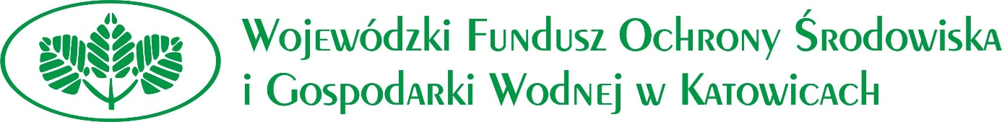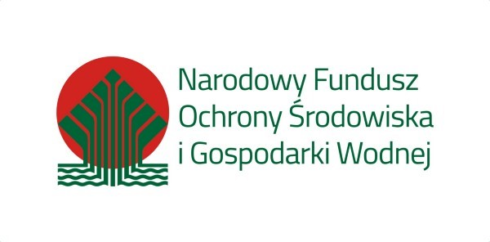

Zadanie „Demontaż, transport i unieszkodliwianie odpadów zawierających azbest z posesji na terenie Gminy Nędza w 2022 roku”

Gmina Nędza informuje, że w roku 2022 zrealizowała zadanie pn. „Demontaż, transport i unieszkodliwianie odpadów zawierających azbest z posesji na terenie Gminy Nędza w 2022 roku” przy wsparciu ze środków Narodowego Funduszu Ochrony Środowiska i Gospodarki Wodnej w Warszawie oraz Wojewódzkiego Funduszu Ochrony Środowiska i Gospodarki Wodnej w Katowicach.
W ramach przedmiotowego zadania usunięto z terenu Gminy Nędza 15,778 Mg wyrobów zawierających szkodliwy azbest z 10 posesji. Koszt zadania wyniósł 9.985,07 zł, z czego dofinansowanie stanowiło 9.046,32 zł, w tym ze środków NFOŚiGW 4.407,88 zł oraz z WFOŚiGW 4.638,44 zł.
Wpłaty mieszkańców wyniosły 938,75 zł.
Zadanie jest realizowane od 2019 roku więc mieszkańcy gminy mogli skorzystać z dofinansowania do usuwania azbestu już po raz czwarty. Mamy nadzieję, że w kolejnych latach również będziemy realizować to zadanie.

